  - ИС-24-22б · Основы backend

КП 3 · Физическая модель базы данных
ICC — Interactive Character Catalog
Недосекова Александра Ивановна, Ибрагимов Ратмир Рустамович

Результат
Построена нормализованная модель из семи основных сущностей и pivot. DDL и тестовые INSERT выполнены на MySQL 8.4.8; в каждой основной таблице минимум 10 записей. Выполнены пять SELECT с JOIN, результаты приложены. Описаны типы, методы Laravel, ключи, индексы и поведение удаления.

Артефакты и проверка
sql/; physical-model.*; mysql-ddl-check.json; join-results.md. Подробные результаты: docs/verification.md; матрица: docs/compliance.md.

Контрольные вопросы
Нормальные формы. 1НФ — атомарность;2НФ — нет частичной зависимости от составного ключа;3НФ — нет транзитивной зависимости неключевых атрибутов.
Удаление и индексы. CASCADE удаляет дочерние строки, RESTRICT запрещает, SET NULL обнуляет FK. Индексы ускоряют запросы, но занимают место и замедляют запись.
Пароли. Хранятся односторонними адаптивными хешами, проверяются Hash::check, не расшифровываются.
Основание: условия КП 3 в Classroom, техническое задание ICC и концептуальная модель КП2.

Подтверждение выполнения
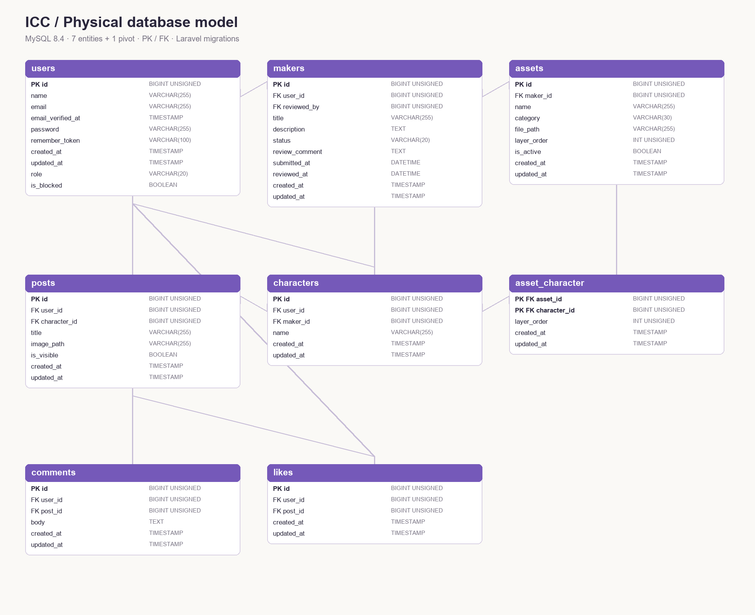
Рисунок — физическая модель MySQL.
База: MySQL 8.4.8. Рабочий проект: C:\OSPanel\home\ICC. Клиент: https://icc.local. API: https://api.icc.local.

